ODGOJNO-OBRAZOVNO PODRUČJE: KOMUNIKACIJA
1. ZADATAK: PROČITAJ I POGLEDAJ SLIKE!
22. TRAVANJ - DAN PLANETA ZEMLJE

ŽIVIMO NA PLANETU KOJI SE ZOVE ZEMLJA.
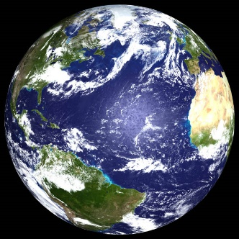

NA ZEMLJI IMA PUNO LJUDI, BILJAKA I ŽIVOTINJA.
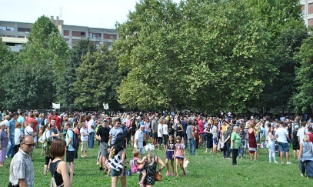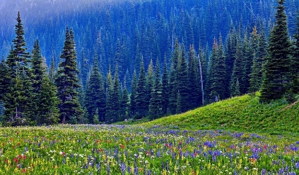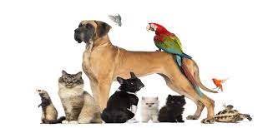

MORAMO ČUVATI NAŠU ZEMLJU.
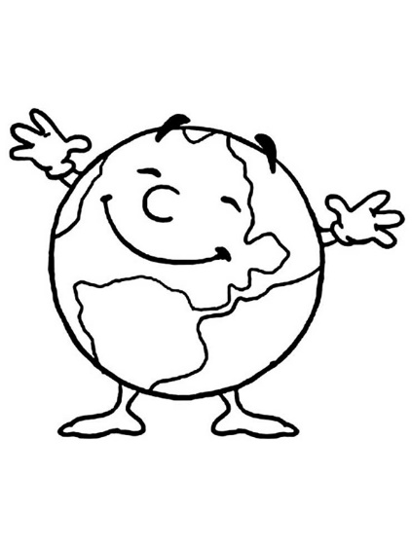

- ZADATAK: POGLEDAJ I PROČITAJ REČENICE!

ŽIVIMO | NA | PLANETU | KOJI | SE | ZOVE | ZEMLJA.

NA | ZEMLJI | IMA | PUNO | LJUDI, | BILJAKA | I | ŽIVOTINJA.

MORAMO | ČUVATI | NAŠU | ZEMLJU.

- ZADATAK: REČENICE SE SASTOJE OD RIJEČI KOJE SU ODVOJENE CRTAMA. PREPIŠI RIJEČI U BILJEŽNICU!
3. ZADATAK: VJEŽBAJ ČITATI RIJEČI I REČENICE!

